Bitte beachten Sie auch das ab 12.09. die neue Gottesdienst-Ordnung in Kraft tritt.
In Gaustadt finden die Gottesdienste am Mittwoch um 18.30 Uhr in der Sebastianikapelle und am Sonntag um 10.00 Uhr in der Pfarrkirche statt.
Die Gottesdienste im Seelsorgebereich entnehmen Sie bitte den Aushängen.
Vielen Dank!!

 | Katholisches Pfarramt Gaustadt St. Josef,  Dr.-Martinet-Str. 11, 96049 Bamberg-Gaustadt  Tel.: +49 (0951) 96588-0 – Fax: +49 (0951) 96588-32  Kto. Nr. 130534 bei der Spk Bamberg, BLZ 770 500 00  IBAN: DE54 7705 0000 0000 1305 34  ViSdP.: M. Kohmann, Pfarradministrator  http://www.st-josef-gaustadt.de  st-josef.gaustadt@erzbistum-bamberg.de

Das Pfarrbüro ist
- montags von 8.00h bis 10.00h
- mittwochs von 8.00h bis 10.00h besetzt.
Annahme von Messintentionen nur montags und mittwochs
In dringenden Notfällen erreichen Sie das Dompfarramt unter der Tel. 0951 2995590
Die Notfallseelsorge Bamberg ist 24 Stunden täglich über die Rettungsleitstelle, Tel. 0800 1110111, erreichbar.

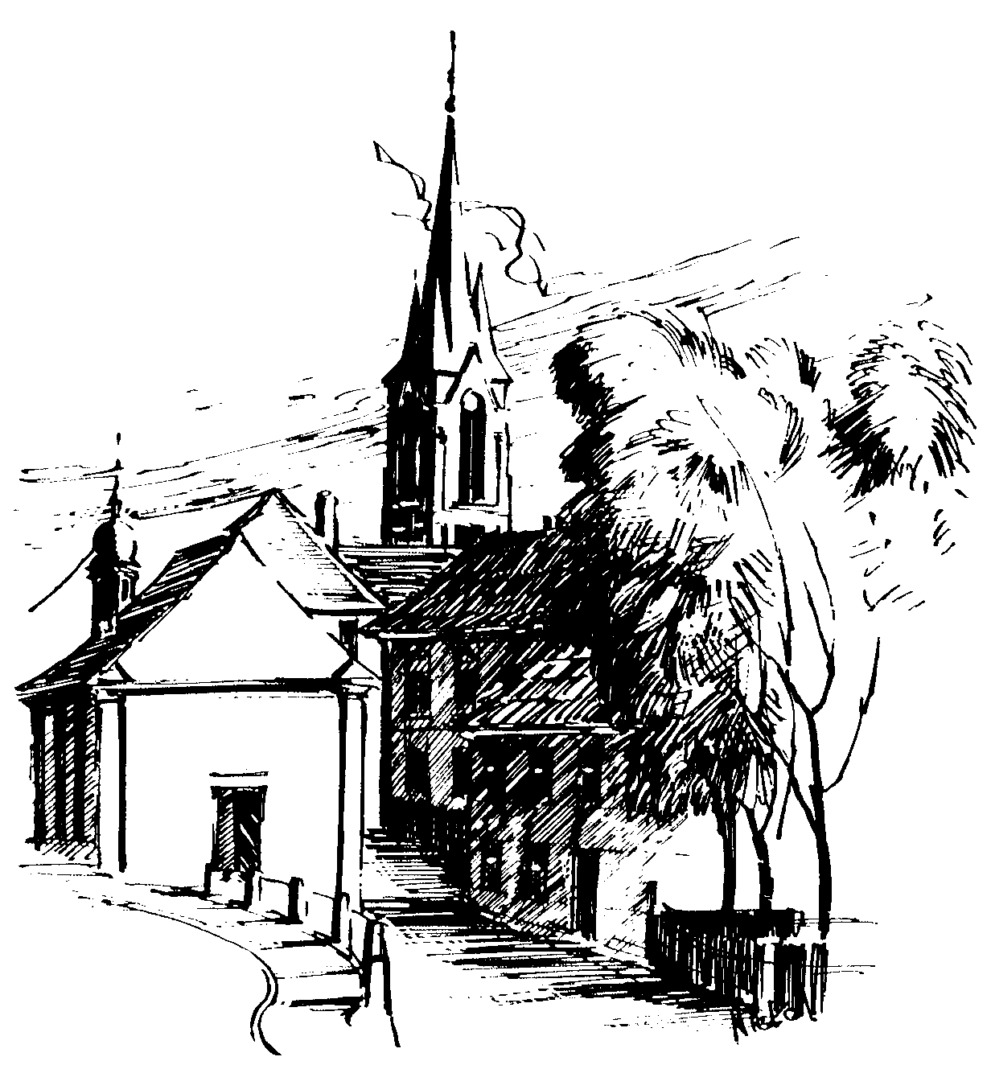 | Gottesdienstordnung  vom 08.09. bis zum 07.10.2018  und  Mitteilungen für die Pfarrgemeinde  23. – 26.. Woche im Jahreskreis B/II

23. Sonntag im Jahreskreis

Samstag, 08.09.2018 Mariä Geburt Fest
13.00h Trauung in der Pfarrkirche
15.00h portug. Eucharistiefeier in der Pfarrkirche
18.30h Eucharistiefeier in der Pfarrkirche
Gebetsanliegen für alle lebenden und verstorbenen Pfarrangehörigen
Kollekte an diesem Sonntag für die Pfarrei

Mittwoch, 12.09.2018
18.30h Eucharistiefeier in der Sebastianikapelle
Gebetsanliegen für alle lebenden und verstorbenen Pfarrangehörigen

Donnerstag, 13.09.2018
15.00h Fatima-Rosenkranz in der Sebastianikapelle

Freitag, 14.09.2018 Kreuzerhöhung - Fest
9.00h Eucharistiefeier im Seniorenzentrum

24. Sonntag im Jahreskreis

Sonntag, 16.09.2018 Hl. Kornelius u. Hl. Cyprian
8.30h ukr. Eucharistiefeier im byz. Ritus in St. Johannes d. Täufer
10.00h Eucharistiefeier, Gebetsanliegen für + Reiner BONENGEL –
(f. + Anna HOFMANN) – (f. + Richard SUFFA) –
(f. + Elisabeth LEICHT) – (f. ++ Günter STÖCKLEIN, Eltern u. Schwiegereltern u. Hildegard PFISTER) – (f. ++ Georg u. Margareta SCHREPFER u. Söhne) – (f. + Maria HAIMERL)
in der Pfarrkirche
Kinderkirche im Jugendhaus
Kollekte an diesem Sonntag für die Pfarrei

Mittwoch, 19.09.2018 Hl. Januarius
18.30h Eucharistiefeier in der Sebastianikapelle
Gebetsanliegen für alle lebenden und verstorbenen Pfarrangehörigen

Freitag, 21.09.2018
9.00h Eucharistiefeier im Seniorenzentrum

25. Sonntag im Jahreskreis

Samstag, 22.09.2018
9.00h russ.-orth. Eucharistiefeier in der Sebastianikapelle

Sonntag, 23.09.2018 Hl. Pius v. Pietrelcina
8.30h ukr. Eucharistiefeier im byz. Ritus in St. Johannes d. Täufer
10.00h Eucharistiefeier, Gebetsanliegen für + Karlheinz SCHMAUZ – (f. ++ Konrad u. Maria SCHNEIDER u. Hanna HESSMANN) – (nach Meinung) – (f. + Erika KRUG) – (f. ++ Margarete u. Peter SCHWINN u. ‚Angeh. HUPPMANN) – (f. ++ Anne LEDERER u. Familie) in der Pfarrkirche
Kollekte an diesem Sonntag für die Pfarrei

Mittwoch, 26.09.2018
18.30h Eucharistiefeier in der Sebastianikapelle
Gebetsanliegen für alle lebenden und verstorbenen Pfarrangehörigen

Freitag, 28.09.2018
9.00h Eucharistiefeier im Seniorenzentrum

26. Sonntag im Jahreskreis
Erntedankfest

Samstag, 29.09.2018
11.30h Tauffeier für Anna-Lotta WALTHER in der Pfrrkirche
15.00h portug. Eucharistiefeier in der Pfarrkirche

Sonntag, 30.09.2018
8.30h ukr. Eucharistiefeier im byz. Ritus in St. Johannes d. Täufer
9.30h Laudes zum Erntedank in der Pfarrkirche
Kollekte an diesem Sonntag für die Caritas

Freitag, 05.10.2018
9.00h Eucharistiefeier im Seniorenzentrum

27. Sonntag im Jahreskreis

Samstag, 06.10.2018
9.00h russ.-orth. Eucharistiefeier in der Sebastianikapelle

Sonntag, 07.10.2018
8.30h ukr. Eucharistiefeier im byz. Ritus in St. Johannes d. Täufer
10.00h Festgottesdienst zur Kirchweihe,
Gebetsanliegen für ++ Peter u. Margareta SCHWINN u. Angeh. HUPPMANN – (f. + Gotthard STIEGLITZ) –
(f. ++ Erika PLOCH-STANDKE u. Angeh.) – (nach Meinung)
in der Pfarrkirche
Kollekte an diesem Sonntag für die Pfarrei
Beichtgelegenheit nach Vereinbarung
Eucharistiefeiern im Seniorenzentrum St. Josef: täglich um 9.30h, freitags um 9.00h

Pfarrliche Termine:
Di, 11.09. |  | Pfarrsaal | Grundschule
Sa, 15.09. | 12.00h | Pfarrsaal | Essen für ALLE
Di, 18.09. | 19.30h | Pfarrsaal | Pfarrgemeinderatssitzung
Mi, 19.09. | 18.30h | Klosterbräu Treffpunk | Frauenbund: Einkehr anschl. Führung um 20.30h von Agil „Bamberg bei Laternenschein“ Anmeldung bei Frau Göppner Tel. 65636
So, 23.09. | 14.00h | Pfarrsäle | Kindergarten Basar KiTa St. Sebastian
Mi, 26.09. | 14.00h | Pfarrkirche | Seniorenkreis: Erntedankandacht anschl. Pfarrsaal
So, 30.09. | 9.00h | Heinrich-Semlinger-Str. | Erntedankzug zur Pfarrkirche
Mo, 01.10. | 15.00h | Seniorenzentrum | Helferkreis
Sa, 06.10. | 14.00h |  | Festumzug zur Kirchweihe

Die Caritas Haussammlung findet vom 24.09. – 30.09. statt. Die Haussammlungslisten können ab sofort in der Sakristei abgeholt werden! Vielen Dank.

